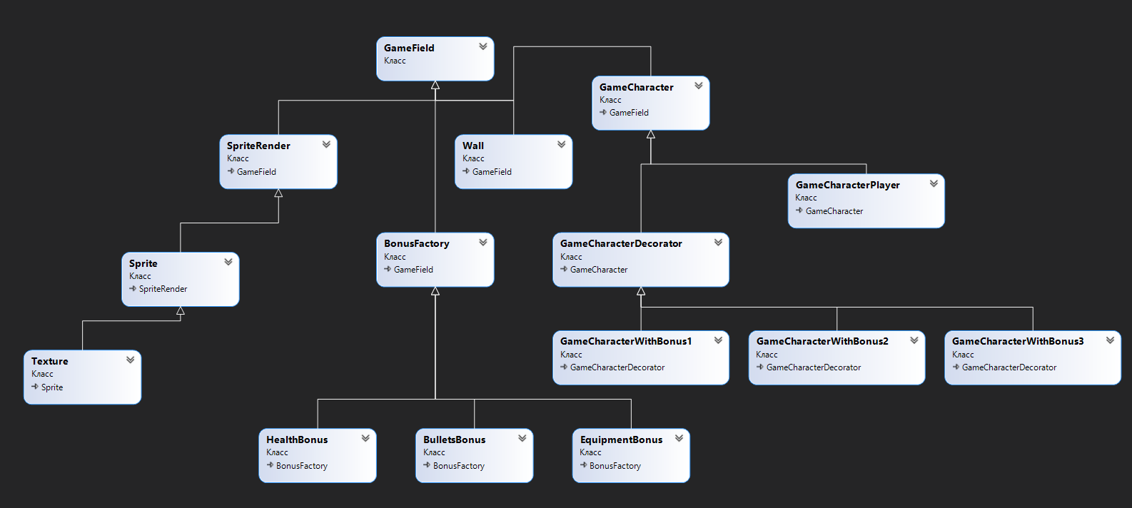

GameField – базовый класс для всех компонентов игры, которые позволяют добавлять объектам различные свойства.
SpriteRenderer – отвечает за отображение объекта на сцене. Данный компонент отображает все спрайты.
Sprite – содержит в себе настройки отображения спрайта и класс Texture.
Texture – хранит в себе идентификатор и размеры загруженного изображения.
BonusFactory – Паттерн «Фабрика». Представляет собой класс боксов с бонусом. HealthBonus, BulletsBonusи EquipmentBonus – бонусы к здоровью, патронам, экипировки.
Для реализации игрового процесса используются следующие классфы: корабль – класс GameCharacterPlayer, который наследуется от класса GameCharacter, и будет в последствие изменяться. Препятствия в виде стен лабиринта – класс Wall.
Класс GameCharacterDecorator выступает в качестве декоратора. В нем создается объект класса GameCharacter, который передается в конструктор декоратора, для наложения декораций. Далее следуют конкретные реализации декоратора: классы GameCharacterWithBonus1, GameCharacterWithBonus2, GameCharacterWithBonus3. Данные классы изменяют класс GameCharacterPlayer, в зависимости от характеристик корабля.

